Dachverband Psychosomatik und Ärztliche Psychotherapie, DPÄP
Vereinigung psychotherapeutisch tätiger Kassenärzte, VPK

Gemeinsames Symposium von DPÄP und VPK
Samstag 14. November 2015
9:30 – 13:00 Uhr
Wirtshaus am Rosengarten, Raum Salettl
81377 München, Westendstraße 305

Psychosomatik -
selbstverständlich in allen Fachgebieten!
Vorsitz: Astrid Bühren (Murnau), Harald Tegtmeyer-Metzdorf (Lindau), Christa Bartels (Düren)

Psychosomatik und Augenheilkunde – die häufigsten Fragen
Dr. Gabriele Emmerich (Darmstadt)
ADHS – psychosomatische Aspekte in der Jugend und Transition
Dipl. Psych. Dr. Harald Tegtmeyer-Metzdorf (Lindau)
Psycho- Gastroenterologie: Wo stehen wir 2015?
Dr. Peter Auer (Gelsenkirchen)
Umgang mit unspezifischen Symptomen bei der Frau
Dr. Eva-Maria Hußlein (München)
Dachverband Psychosomatik und Ärztliche Psychotherapie - braucht`s das?
Astrid Bühren, Christa Bartels, Harald Tegtmeyer - Metzdorf

Fortbildungspunkte sind beantragt, Getränke und ein kleiner Snack stehen zur Verfügung. Wir freuen uns auf eine zahlreiche Teilnahme!

Der Sprecherrat der DPÄP
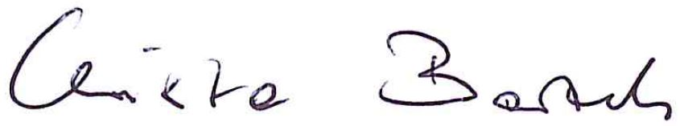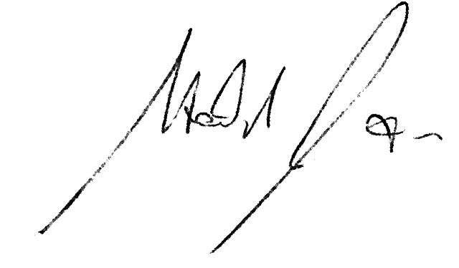
Christa Bartels Dr. Astrid Bühren Dr. Harald Tegtmeyer-Metzdorf
!!!! BITTE RÜCKANTWORT SIEHE SEITE 2 !!!!

Rückantwort
an die Geschäftsstelle der VPK

Fax: 089 – 58929932

Ich nehme am Symposium DPÄP und VPK

am Samstag, den 14.11.2015 von 9:30 – 13:00 Uhr
im Wirtshaus am Rosengarten
Westendstr. 305, 81377 München
Raum Salettl

teil.

_____________________________
Ort/Datum/Unterschrift/
(Name unbedingt in Druckbuchstaben oder Stempel)

